|  |  |  |
| --- | --- | --- |
| Балтийский Государственный технический университет  им. Д.Ф.Устинова (“Военмех”) | | |
| Кафедра И4 | | |
| Реферат  ЩЕЛЕВАЯ АНТЕННА | | |
|  |  |  |
| Группа | И-4 |
| Студент |  |
|  |  |
|  | | |
| Санкт-Петербург  2004 | | |

I. СВЕДЕНИЯ ИЗ ТЕОРИИ

Элементарный щелевой излучатель представляет собой щель, прорезанную в идеально проводящем плоском экране неограниченных размеров. Параметры такого излучателя могут быть определены с помощью принципа двойственности. Принцип двойственности применительно к элементарному щелевому излучателю гласит: векторы Е и Н электромагнитного поля щели имеют такое же направление в пространстве и являются такими же функциями координат, как соответственно Н и Е поля элементарного электрического вибратора тех же размеров, что и щель.

Воспользовавшись принципом перестановочной двойственности можно показать, что поле, создаваемое симметричным щелевым излучателем, совершенно такое же как и поле, создаваемое симметричным электрическим вибратором, при взаимозамене направлений электрического и магнитного векторов.

Резонансной щелью называют узкую щель, длина которой 2l приблизительно равна половине длины волны в свободном пространстве. Ширина щели d составляет обычно менее десятой доли длины волны. На рис.1 представлены диаграммы направленности элементарного электрического вибратора (а) и элементарного щелевого излучателя (б) соответственно в магнитной и электрической плоскостях.

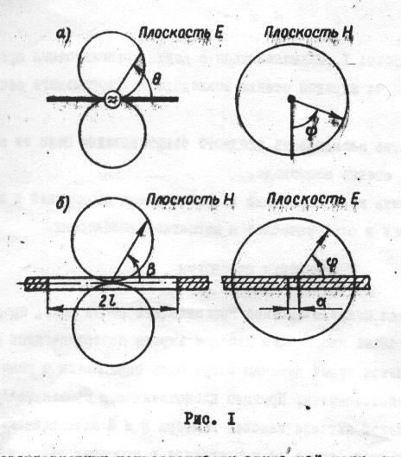

Характеристики направленности одиночной щели, в отличие от элементарного щелевого излучателя длиной 2l/ 2, прорезанной в бесконечном экране, рассчитываются по формулам:



в плоскости Н

, (1)



в плоскости Е

, (2)



где и - угловые координаты точки наблюдения;



2l - длина щели;

.



Из рассмотрения приведенных формул следует, что щель, прорезанная в экране, не создает направленного излучения в Е-плоскости и ее диаграмма направленности имеет форму полуокружности с каждой стороны экрана. В Н-плоскости направленность излучения щели определяется формулой (1) и зависит от длины щели.

Выводы о направленности излучения щели, прорезанной в безграничном экране, можно использовать для определения диаграммы направленности щели, прорезанной в стенке волновода, учитывая, что излучение происходит лишь в полупространство. В Н-плоскости диаграмма направленности будет по-прежнему определяться формулой (1), так как излучение вдоль оси щели отсутствует, а, следовательно, размеры экрана в этом направлении существенной роли не играют. В Е-плоскости диаграмма направленности щели, прорезанной в волноводе, зависит от размеров стенки волновода и, следовательно, будет отличаться от полуокружности.

Поясним зависимость диаграммы направленности щели от размеров стенки волновода. Предположим, что щель прорезана в экране конечных размеров. В Е-плоскости формируется за счет протекания поверхностных токов проводимости (рис.2) и создания на краю экрана резкой неоднородности в распределении электрического поля и возникновения так называемых диафрагмированных волн. В любом направлении от щели в Е-плоскости результирующий вектор электрического поля определяется геометрической суммой вектора электрических полей трех волн. Фаза результирующего поля в точке наблюдения будет зависеть в основном от разности хода между диафрагмированными волнами и волной от щели. Соотношение фаз указанных векторов электрических полей будет зависеть от размеров экрана.

Следовательно, будут направления, в которых диафрагмированные волн будут ослаблять поле щели, а также направления, в которых поле щели будет усилено. Таким образом, диаграмма направленности в плоскости Е от щели, прорезанной в экране ограниченных размеров, или в волноводе, будет иметь “волнистый характер”. Примеры диаграмм направленности волноводно-щелевых антенн в зависимости от размеров экрана показаны на рис.2.

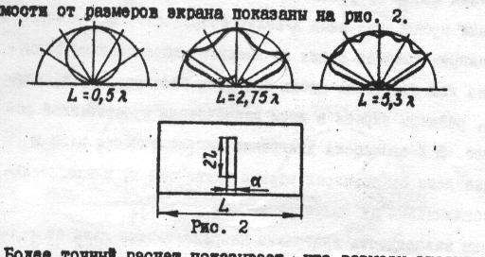

Более точный расчет показывает, что размеры экрана в направлении, перпендикулярном оси щели, оказывают значительное влияние на диаграмму направленности и особенно тогда, когда щель располагается на площадке несимметрично, в то время как размеры экрана в направлении оси щели мало влияют на ее направленные свойства.

Щель в волноводе возбуждается тогда, когда она широкой стороной пересекает поверхностные токи, текущие по стенкам волновода. При возбуждении волновода волной Н имеет место поперечный ток и продольный ток на широких стенках волновода (рис.3,а). Эпюры распределения токов по поперечному сечению волновода приведены на рис.3,б. Поперечный ток в середине широкой стенки волновода равен нулю и нарастает до своего максимального значения к краям стенок. Распределение продольного тока представлено на рис.3,в.



sitednl.narod.ru/1.zip - база сотовых по Петербургу

Как известно, плотность поверхностного тока связана с напряжением магнитного поля соотношением:



, (3)



где - нормаль к рассматриваемой поверхности.

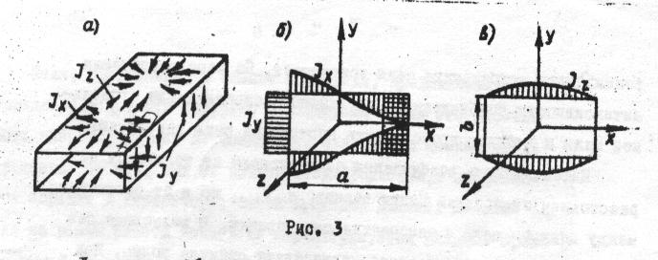

Для того чтобы щель излучала, ее следует прорезать вдоль силовых линий магнитного поля в волноводе или, что то же самое, поперек силовых линий тока проводимости, наводимого магнитным полем в стенках волновода. На рис.4 показаны возможные способы прорезания щели на широкой стенке волновода прямоугольного сечения, возбуждаемого волной типа Н.

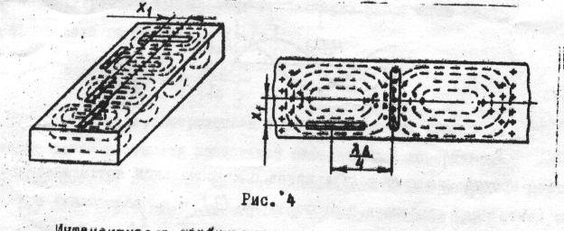

Интенсивность возбуждения щели зависит от ее положения на стенке волновода. Так, например, продольная щель при х не излучает и поэтому не оказывает влияния на режим работы волновода. Примером такой щели является щель, по которой перемещается зонд в волноводной измерительной линии. По мере увеличения хплотность поверхностного тока увеличивается, так как увеличивается напряженность магнитного поля, и, следовательно, интенсивность возбуждения щели возрастает. По мере увеличения интенсивности возбуждения щели входное сопротивление продольной щели и входная проводимость поперечной щели возрастают.



Интенсивность возбуждения щели зависит не только от ее расстояния от средней линии волновода х, но и от расстояния между центром щели и закорачивающим поршнем. В волноводе без щелей, закороченном на конце, существуют стоячие волны. При этом на конце волновода (закорачивающий поршень) в соответствии с граничными условиями на идеальной металлической поверхности существует узел составляющей и пучность (рис.5).

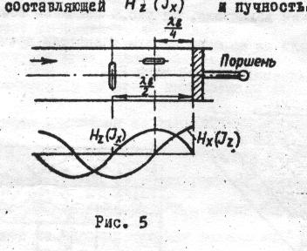

Чтобы продольная возбуждалась с максимальной интенсивностью, ее центр надо поместить в пучность , т.е. расстояние между поршнем и щелью - z- должно равняться нечетному числу / 4. Для максимального возбуждения поперечной щели ее следует помещать в пучность , т.е. на расстоянии равном четному числу / 2 от поршня.



Известно, что волновод прямоугольного сечения с волной типа Н можно представить эквивалентной двухпроводной линией с волновой проводимостью



, (4)



где - волновое сопротивление.



Щель, прорезанная в стенке волновода, представляет для последнего некоторую нагрузку и влияет на режим его работы. Часть энергии, идущей по волноводу, излучается щелью, часть отражается от нее, как от всякой неоднородности, и направляется обратно к генератору, часть проходит дальше. Влияние щели на режим работы волновода характеризуется входной проводимостью Y и входным сопротивлением Z. Входное сопротивление (проводимость) щели произвольной длины есть величина комплексная. В основном применяются резонансные щели (Х= В= 0). Чтобы щель была резонансной, ее длина должна быть несколько меньше / 2. При этом, чем шире щель, тем больше должна быть величина укорочения. Здесь также существует полная аналогия с симметричным вибратором. Приближенно укорочение может быть определено по формуле:



(5)



Поперечная щель, прорезанная в широкой стенке волновода, прерывает линии плотности продольной составляющей поверхностного тока. Поэтому эту щель следует рассматривать как сопротивление, последовательно включенное в провода эквивалентной волноводу двухпроводной согласованной линии (рис.6,а). В случае резонансной поперечной щели нормированное входное сопротивление рассчитывается по формуле:

, (6) где - длина волны в волноводе;



- длина волны в свободном пространстве;



a - ширина широкой стенки волновода;

d - ширина узкой стенки волновода;

х- расстояние от середины широкой стенки до центра щели.

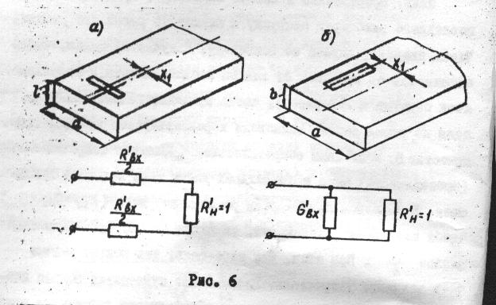

Из рассмотрения формулы (6) видно, что входное сопротивление резонансной поперечной щели максимально, если центр этой щели совпадает с центром широкой стенки волновода (х= 0), так как в этом месте максимален продольный ток, возбуждающий щель; R уменьшается по мере удаления центра поперечной щели от центра широкой стенки.



Одним из видов поперечных щелей является щель, прорезанная в пластине, закрывающей торец волновода (рис.7). Для улучшения направленных свойств торцевая волноводная щелевая антенна снабжается специальным экраном. Щель возбуждается продольными токами, замыкающимися на внутренней поверхности пластины. В свою очередь щель возбуждает систему токов на внешней поверхности торца волновода или экрана. Резонансное эквивалентное сопротивление такой щели при симметричном расположении ее относительно широких стенок волновода определяется по формуле (6).

Продольная щель прерывает линии плотности поперечной составляющей поверхностного тока. Поперечные токи как бы ответвляются от проводов эквивалентной линии в параллельно присоединенные к ним шлейфы. Поэтому продольную щель следует рассматривать как сопротивление, присоединенное параллельно двухпроводной линии, т.е. как проводимость G (рис.6,б). Нормированная входная проводимость резонансной продольной щели рассчитывается по формуле:



(7)



Из рассмотрения формулы (7) следует, что входная проводимость продольной резонансной щели равна нулю, если щель находится в центре широкой стенки (х= 0), и максимальна, если щель находится на краю широкой стенки (х= a / 2) или на боковой стенке. К аналогичному выводу можно придти из рассмотрения рис.3 и 4.



Приведенные формулы для эквивалентного приведенного входного сопротивления и эквивалентной приведенной входной проводимости получены для полуволновых щелей. Эта длина весьма близка к резонансной длине щели, при которой эквивалентное реактивное сопротивление х и эквивалентная реактивная проводимость b равны нулю. Так как и мало меняются вблизи резонанса, то этими формулами можно пользоваться и для резонансных щелей.



Как указывалось ранее, резонансная длина щели несколько меньше / 2 и тем меньше, чем шире щель. Кроме этого, резонансная длина щели зависит от смещения ее хотносительно широкой стенки волновода. При фиксированной ширине продольной щели и увеличении смещения хот нуля до / 4



относительно середины широкой стенки волновода резонансная длина увеличивается, приближаясь к / 2. При дальнейшем увеличении смещения щели ее резонансная длина начинает уменьшаться.



Резонансная длина поперечной щели в широкой стенке прямоугольного волновода при смещении х= 0 равна 2 l = 0,488, т.е. незначительно отличается от половины длины волны генератора. Наклонные щели в узкой стенке имеют резонансную длину, приближенно равную половине длины волны в свободном пространстве.



В тех случаях, когда излучатель должен быть более широкополосным, находят применение гантельные щели. Зависимость входного сопротивления гантельной щели от ее размеров приведена на рис.8. С увеличением диаметра закругления D точка резонанса смещается в сторону больших длин волн и полоса пропускания увеличивается.

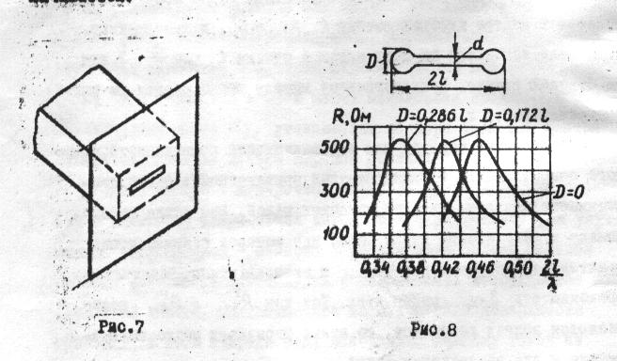

1. ОПИСАНИЕ УСТАНОВКИ

Структурная схема установки для измерения эквивалентной проводимости, сопротивления и характеристики направленности щелей приведены на рис.9. Полуволновые резонансные излучатели прорезаны в металлической пластине, которая может перемещаться относительно оси волновода (рис.10). Величина смещения щели ( х) отсчитывается по шкале. В одном крайнем положении волновод полностью закрыт, что соответствует короткому замыканию исследуемого щелевого излучателя.

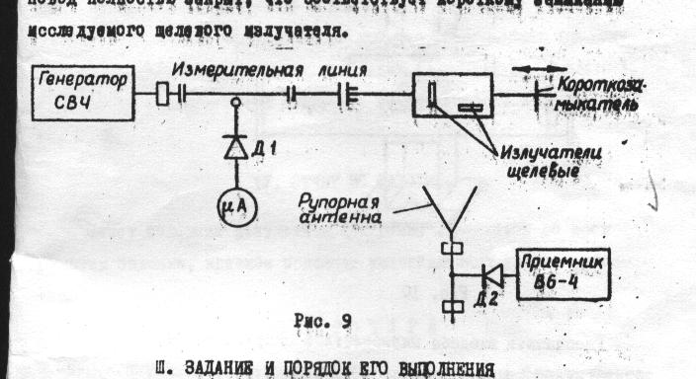

1. Измерение входного эквивалентного сопротивления резонансной щели, прорезанной в бесконечной проводящей поверхности:

- подключить к генератору торцевой щелевой излучатель (см. рис.7);

- установить частоту генератора (задается преподавателем);

- с помощью измерительной линии определить КСВ и запомнить положение одного из минимумов напряжения в линии. Закоротить излучающую щель. Определить, на сколько и в какую сторону смещается при закорачивании щели зафиксированный ранее минимум напряжения в измерительной линии. Определить на круговой диаграмме полных сопротивлений величину эквивалентного входного сопротивления щели.

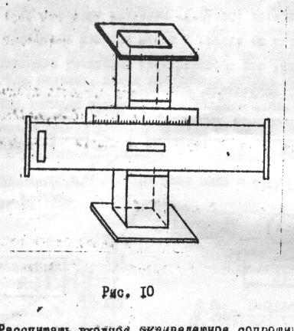

Рассчитать входное эквивалентное сопротивление торцевой полуволновой щели по формуле (6). Сравнить величины, полученные экспериментальным и расчетным путем.

2. Измерение эквивалентного входного сопротивления и проводимости поперечной и продольной резонансной щели, прорезанных в широкой стенке волновода;

- подключить к генератору согласно схеме (рис.9) волновод с продольной и поперечной щелями. Переместить пластины со щелями так, чтобы середина поперечной щели оказалась симметричной оси волновода. Направить максимум излучения на приемную рупорную антенну. Зафиксировать наличие излучения с помощью приемника. Короткозамыкателем настроить щелевой излучатель на максимум излучения.

Снять нормированную характеристику направленности в плоскости Н. Сравнить с расчетной.

Аналогично п.1 определить входное эквивалентное сопротивление поперечной резонансной щели и сравнить с расчетными значениями (6).

Повернуть на 90 излучающую поперечную щель и рупорную приемную антенну. Снять нормированную диаграмму направленности в плоскости Е. Сравнить с расчетной.



1. Определить эквивалентную входную проводимость продольной излучающей щели для трех положений ( х= 0, х= 6 мм, х=12 мм).



Снять нормированную диаграмму направленности в плоскостях Е, Н.

Л И Т Е Р А Т У Р А

1. Кочержевский Г.Н. Антенно-фидерные устройства. М., “Связь”, 1967

2. Жук М.С., Молочков Ю.Е. Проектирование антенно-фидерных устройств. М-Л, “Энергия”, 1966

3. Айзенберг Г.З. Антенны ультракоротких волн. М., “Связь”, 1967

1. Антенны и устройства СВЧ. Расчет и проектирование антенных решеток и их излучающих элементов. Под ред. Д.И. Воскресенского. М., “Сов. радио”, 1972.